

Федеральное государственное автономное образовательное

учреждение высшего образования

«Национальный исследовательский университет ИТМО»

Факультет программной инженерии и компьютерной техники

Направление подготовки: 09.03.04 – Системное и прикладное программное обеспечение

Дисциплина «Основы профессиональной деятельности»

**Отчёт по лабораторной работе №1**

**Вариант - 1506**

Выполнил

Линейский Аким Евгеньевич

P3115

Проверил

Блохина Елена Николаевна

Санкт - Петербург 2024

# Содержание

Задание 3

Требования к программе 3

Вариант, задание 4

Исходный код программы 4

Результат работы 5

Вывод 6

# Задание

1. Создать приведенное в варианте дерево каталогов и файлов с содержимым. В качестве корня дерева использовать каталог lab0 своего домашнего каталога. Для создания и навигации по дереву использовать команды: mkdir, echo, cat, touch, ls, pwd, cd, more, cp, rm, rmdir, mv.

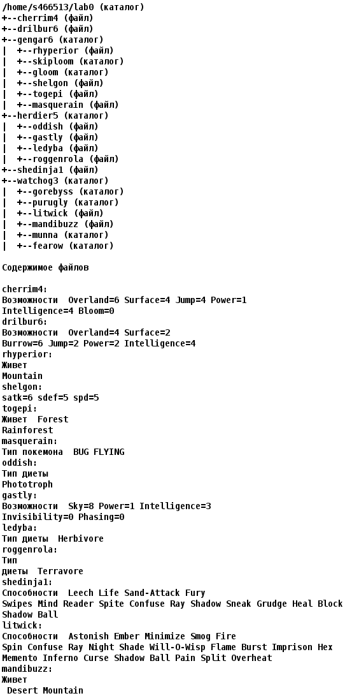

(рис. 1. Дерево файлов, содержание файлов)

2. Установить согласно заданию права на файлы и каталоги при помощи команды chmod, используя различные способы указания прав.

* cherrim4: права 400
* drilbur6: rw-r-----
* gengar6: права 755
* rhyperior: ---rw----
* skiploom: r-xrwx-wx
* gloom: -wxrw--wx
* shelgon: rw--w----
* togepi: владелец должен читать и записывать файл; группа-владелец должна записывать файл; остальные пользователи должны не иметь никаких прав
* masquerain: права 644
* herdier5: права 571
* oddish: rw--w----
* gastly: права 046
* ledyba: r--------
* roggenrola: владелец должен читать и записывать файл; группа-владелец должна записывать файл; остальные пользователи должны записывать файл
* shedinja1: права 404
* watchog3: владелец должен читать директорию и переходить в нее; группа-владелец должна записывать директорию; остальные пользователи должны читать директорию
* gorebyss: владелец должен читать, записывать директорию и переходить в нее; группа-владелец должна записывать директорию и переходить в нее; остальные пользователи должны читать, записывать директорию и переходить в нее
* purugly: -wxrw--wx
* litwick: ------r--
* mandibuzz: владелец должен не иметь никаких прав; группа-владелец должна не иметь никаких прав; остальные пользователи должны читать и записывать файл
* munna: владелец должен записывать директорию и переходить в нее; группа-владелец должна читать и записывать директорию; остальные пользователи должны записывать директорию и переходить в нее
* fearow: владелец должен читать, записывать директорию и переходить в нее; группа-владелец должна читать директорию и переходить в нее; остальные пользователи должны записывать директорию

3. Скопировать часть дерева и создать ссылки внутри дерева согласно заданию при помощи команд cp и ln, а также комманды cat и перенаправления ввода-вывода.

* объеденить содержимое файлов lab0/herdier5/oddish, lab0/watchog3/litwick, в новый файл lab0/cherrim4_25
* cоздать жесткую ссылку для файла drilbur6 с именем lab0/gengar6/togepidrilbur
* скопировать файл drilbur6 в директорию lab0/watchog3/fearow
* создать символическую ссылку c именем Copy_97 на директорию gengar6 в каталоге lab0
* cоздать символическую ссылку для файла shedinja1 с именем lab0/gengar6/rhyperiorshedinja
* скопировать содержимое файла shedinja1 в новый файл lab0/watchog3/litwickshedinja
* скопировать рекурсивно директорию watchog3 в директорию lab0/gengar6/gloom

4. Используя команды cat, wc, ls, head, tail, echo, sort, grep выполнить в соответствии с вариантом задания поиск и фильтрацию файлов, каталогов и содержащихся в них данных.

* объеденить содержимое файлов lab0/herdier5/oddish, lab0/watchog3/litwick, в новый файл lab0/cherrim4_25
* cоздать жесткую ссылку для файла drilbur6 с именем lab0/gengar6/togepidrilbur
* скопировать файл drilbur6 в директорию lab0/watchog3/fearow
* создать символическую ссылку c именем Copy_97 на директорию gengar6 в каталоге lab0
* cоздать символическую ссылку для файла shedinja1 с именем lab0/gengar6/rhyperiorshedinja
* скопировать содержимое файла shedinja1 в новый файл lab0/watchog3/litwickshedinja
* скопировать рекурсивно директорию watchog3 в директорию lab0/gengar6/gloom

5. Выполнить удаление файлов и каталогов при помощи команд rm и rmdir согласно варианту задания.

* объеденить содержимое файлов lab0/herdier5/oddish, lab0/watchog3/litwick, в новый файл lab0/cherrim4_25
* cоздать жесткую ссылку для файла drilbur6 с именем lab0/gengar6/togepidrilbur
* скопировать файл drilbur6 в директорию lab0/watchog3/fearow
* создать символическую ссылку c именем Copy_97 на директорию gengar6 в каталоге lab0
* cоздать символическую ссылку для файла shedinja1 с именем lab0/gengar6/rhyperiorshedinja
* скопировать содержимое файла shedinja1 в новый файл lab0/watchog3/litwickshedinja
* скопировать рекурсивно директорию watchog3 в директорию lab0/gengar6/gloom

# Исходный код программы

**import java.util.Random;**

public class Lab1 **{**

private static short**[]** nums **=** new short**[]** **{** **5,** **7,** **11,** **13,** **21,** **23** **};**

public static void main**(**String**[]** args**)** **{**

short**[]** z **=** new short**[]** **{** **1,** **3,** **5,** **7,** **9,** **11,** **13,** **15,** **17,** **19,** **21,** **23** **};**

float**[]** x **=** new float**[10];**

double**[][]** z1 **=** new double**[12][10];**

Random random **=** new Random**();**

for **(**int i **=** **0;** i **<** x**.**length**;** **++**i**)** **{**

x**[**i**]** **=** **(**float**)** **(-15.0** **+** **(**double**)** random**.**nextFloat**()** **\*** **23.0);**

**}**

for **(**int i **=** **0;** i **<** **12;** **++**i**)** **{**

for **(**int j **=** **0;** j **<** **10;** **++**j**)** **{**

z1**[**i**][**j**]** **=** calc**(**z**[**i**],** x**[**j**]);**

**}**

**}**

printMatrix**(**z1**);**

**}**

static void printMatrix**(**double**[][]** matrix**)** **{**

int lines_c **=** matrix**.**length**;**

for **(**int i **=** **0;** i **<** lines_c**;** **++**i**)** **{**

double**[]** line **=** matrix**[**i**];**

for **(**int j **=** **0;** j **<** line**.**length**;** **++**j**)** **{**

System**.**out**.**printf**(**"%7.2f"**,** line**[**j**]);**

**}**

System**.**out**.**println**();**

**}**

**}**

static double calc**(**short z**,** float x**)** **{**

if **(**z **==** **3)** **{**

return Math**.**pow**(3.0** **\*** Math**.**tan**((**double**)** z**),** **2.0)** **/** **2.0;**

**}** else **{**

for **(**short i**:** nums**){**

if **(**z **==** i**)** **{**

return Math**.**log**(**Math**.**abs**(**Math**.**pow**(**Math**.**E**,** Math**.**PI **/** **(**double**)** x**)));**

**}**

**}**

**}**

return **3.0** **/** **(**Math**.**PI **-** Math**.**pow**(**

**4.0** **/** **(**Math**.**pow**(0.25** **\*** **(0.75** **-** Math**.**pow**((**double**)** x**,** **0.5** **+** **(**double**)** x**)),** **2.0)** **-** **1.0),** **3.0));**

**}**

**}**

# Результат работы

Так как для значений одного из массивов, используемого в вычислениях ответов, используются случайные числа, то и значения ответов в матрице каждый раз по окончании работы программы будут разные.

Пример одного из результатов работы программы:

0,04 0,95 NaN 0,04 NaN NaN NaN NaN NaN 0,95

0,09 0,09 0,09 0,09 0,09 0,09 0,09 0,09 0,09 0,09

3,38 0,41 -0,64 160,84 -0,24 -0,23 -0,50 -0,24 -0,79 0,60

3,38 0,41 -0,64 160,84 -0,24 -0,23 -0,50 -0,24 -0,79 0,60

0,04 0,95 NaN 0,04 NaN NaN NaN NaN NaN 0,95

3,38 0,41 -0,64 160,84 -0,24 -0,23 -0,50 -0,24 -0,79 0,60

3,38 0,41 -0,64 160,84 -0,24 -0,23 -0,50 -0,24 -0,79 0,60

0,04 0,95 NaN 0,04 NaN NaN NaN NaN NaN 0,95

0,04 0,95 NaN 0,04 NaN NaN NaN NaN NaN 0,95

0,04 0,95 NaN 0,04 NaN NaN NaN NaN NaN 0,95

3,38 0,41 -0,64 160,84 -0,24 -0,23 -0,50 -0,24 -0,79 0,60

3,38 0,41 -0,64 160,84 -0,24 -0,23 -0,50 -0,24 -0,79 0,60

# Вывод

Проделав данную лабораторную работу №1я ознакомился с синтаксисом Java, воспользовался методами библиотеки Math, научился компилировать Java файлы и собирать их в jar архив, узнал как исполнять программы на удаленной машине Helios.